23-11-02

* 첫 언어 배움

<언어에 대한 이야기>

* 언어 : 컴퓨터에서 사용자가 원하는 결과를 만들어내기 위해   
   기계적, 프로그램적 작동 명령의 집합된 CODE

저급 -> 기계어 (0,1) : 컴퓨터만 사용한다, 우리는 사용할 일이 없다.

고급 -> 자연어 : 인간이 사용하는 언어 (영어)

* 기호등을 사용 (코볼_사무, 파스칼_과학, 포트란_수학처리,통계)
* 언어만 사용 (C_win운영체제,유닉스운영체제)

**User ---coding-🡪 컴파일러 ---compile-🡪 기계어**

Coding : 자연어로 이루어져 있다.

컴파일러 : 자연어를 기계어로 바꾸어준다. (한번에 번역)  
 -단점 : 크기가 크면 시간이 오래 걸림, 오류가 나면 오류수정에 시간이 많이 걸린다.  
 -장점 : 미리 규격화된 것을 사용해서 오류를 빨리 찾을 수 있다.

기계어 : 0,1로 이루어진 기계어로 번역한다.

**basic ---coding-🡪 인터프리터 사용 ---compile-🡪 기계어**

인터프리터 : 줄단위번역, 실시간 (ex_F12 개발자 도구에서 콘솔에 직접 입력하는 경우)  
 -단점 : 프로그램 커지면 그때마다 번역 -> 번역 실행 속도 느림, 문장 전체 오류 찾기 힘들다

<언어적구조>

1. 구조적언어 : C, 포트란, 코볼, (파스칼)

-문법이 매우 어렵다, 시스템 프로그램 개발에 사용

-c언어는 잘 쓰지 않는다, 보안할 때 필요하다.

1. 객체 지향 : C++, JAVA

-상속의 개념을 갖는다. -> 부모(PK)와 자식(FK)의 관계(ERD에서 했었다)  
부모 지정해주면 자식은 부모에서 가지고 올거야 하면 다 가지고 올 수 있음

-Html태그 -> css에서 받아옴 -> 하나씩 쓰지 않아도 됨

1. 스크립트 언어 : C#, phthon, **Javascript**, ____.JS(로 되는프로그램)

-컴파일러 없다(컴파일 하지 않는다)

-인터프리터 : 구동하는 화면에서 바로바로 처리한다.

-(스크립터 언어들이 많아지는 이유 : 웹에서 빨리 처리하는 경우가 생겨서)

* **우리는 Javascript 언어 사용할 것이다 -> JAVA에 자료형이 없이 간략화한 언어**

<자바스크립트 node 설치>

VS 코드에 터미널 부분

Md javascript //javascript의 디렉토리를 만든다

Nvm –version //nvm 버전 몇인지 알려줌

Node -v // 노드의 버전

Nvm init -yes //git의 init 처럼 nvm 실행

nvm install -g eslint //eslint 설치, g를 붙인 것은 하위 포함해서 사용하려면 붙여야 한다.

g를 붙이지 않으면 내 것만 사용하는 것!

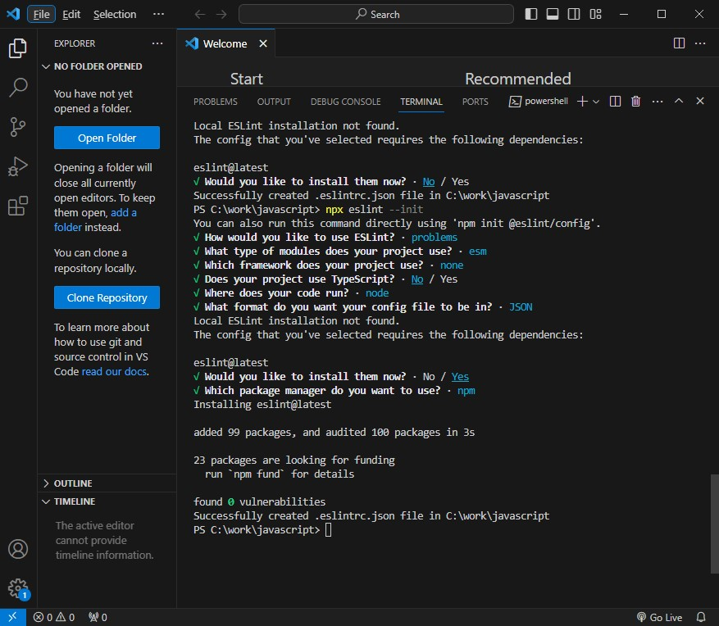

Node 부분 할 때 ctrl+enter 누르면 사용하는 것 변경할 수 있다 -> 노드만 활성화 해주기

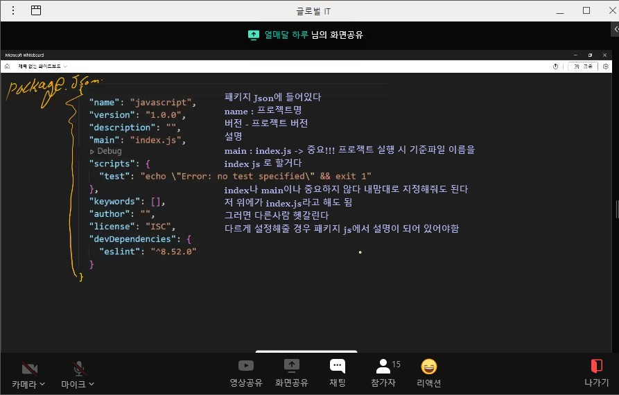  
node eslint 설치 이후 자바스크립트 안에 node 파일이 생겼다 그 중에 package.json 파일설명!

* Debug -> 오류 났을 때 어떻게 할 것인지
* “test” : “echo -> echo
* “keywords” : [] -> 태그, 해쉬태그와 같은 것. 프로그램 안내 태그를 붙여주는   
   자리가 키워드다
* “author” : “” -> 작성자
* “license” : “ISC” -> 라이선스
* “devDependencies” : -> 라이브러리 목록이다 작업 도와주는 틀의 집합체  
  “eslint” -> 지금은 eslint 하나만 있다, 나중에 점점 사용하는게 많아지면 늘어날 것

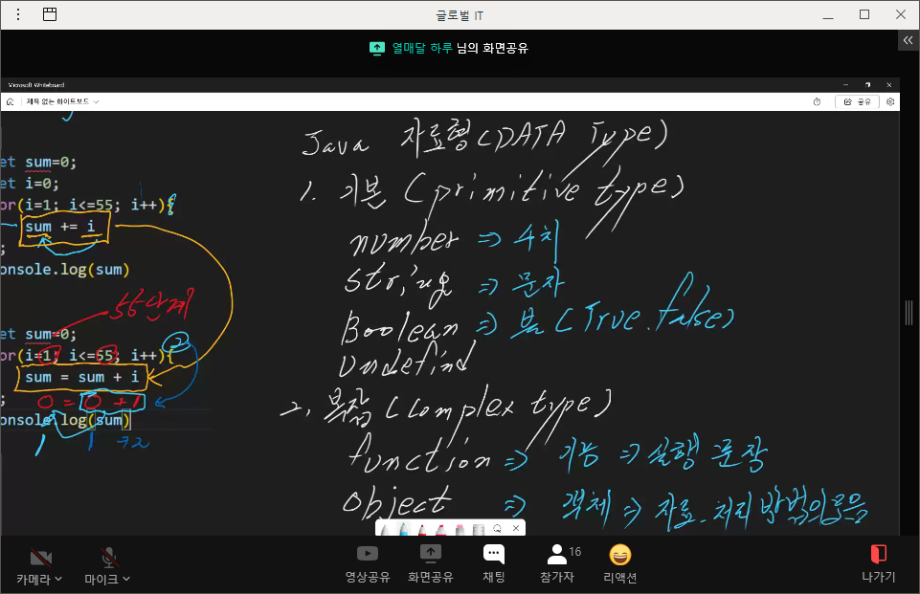  
Java 자료형(DATA Type)

1. 기본(primitive type)

-number => 수치

-string => 문자

-boolean => 불대수(true,false)

-undefind

1. 기본(primitive type) :

컴퓨터 프로그래밍은 조건문에서 반복문 만드는 과정이다

a=1;

let b=3;

a = "a";

b = "b";

console.log("a=" +a);

console.log("b=" +b);

console.log(a+b); //

a : 변수명, 1 : 변수값  
let을 써도 아래가 작동된다. Let을 써주는 것은 고정해주겠다는 것이다 자바스크립트에서  
문자는 “ 큰따옴표로 묶어준다  
console.log(a+b);는 a+b의 값을 터미널의 값에 보여주라는 것  
=> 터미널에서 해당 폴더에 node 만든파일명.js 입력해주면 터미널 창에서 값을 확인할 수 있다.

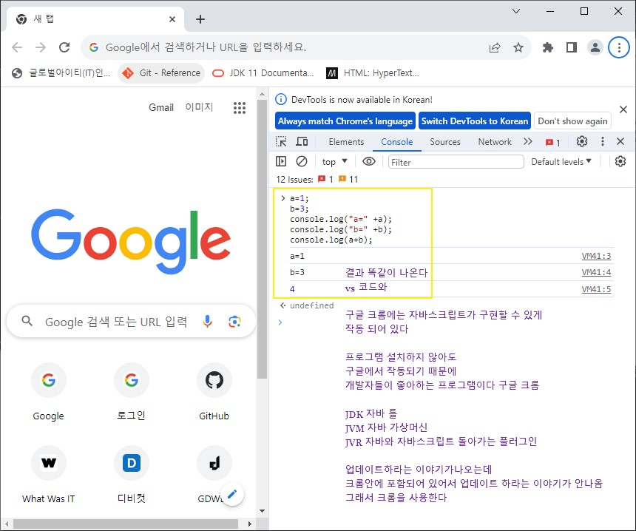  
F12 개발자모드에서도 vs코드와 결과 똑같이 나오는 것을 확인할 수 있다.  
구글과 크롬에는 자바스크립트가 구현가능하게 작동되어 있다. 프로그램 설치하지 않아도 구글에서 작동되기 때문에 개발자들이 좋아하는 프로그램이다.  
(JDK 자바 틀 / JVM 자바 가상머신 / JVR 자바와 자바스크립트 돌아가는 플러그인)

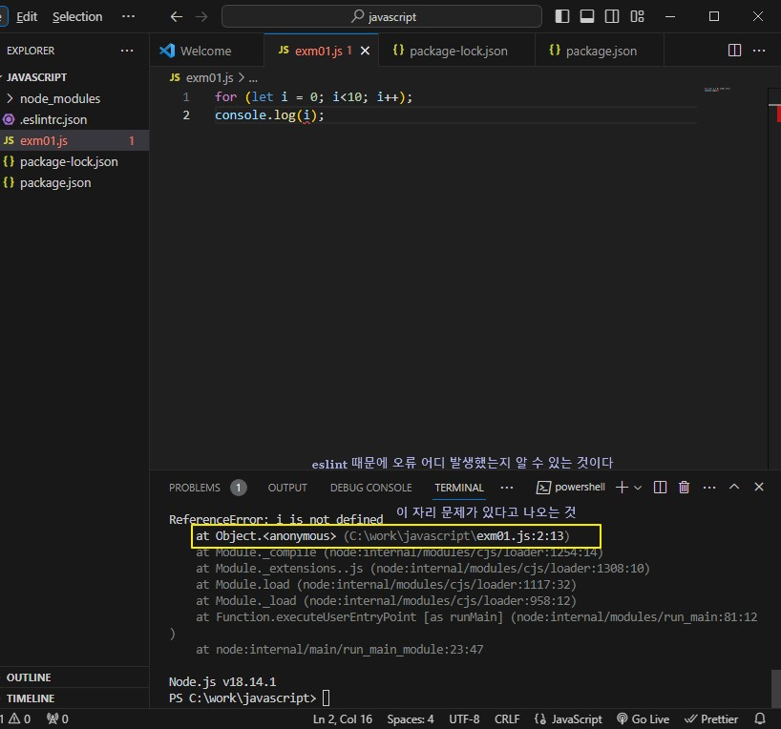  
오류가 발생하면 어느 자리에 문제가 발생했는지 알 수 있다 -> eslint로 확인가능한 것.

<반복문>

For, while, do~while

* 모든 언어에 다 나옴
* 컴퓨터 프로그래밍은 반복하는 것을 컴퓨터가 잘하기 때문에 반복하는 것을 시키기 위해서 반복문은 필수이다.
* 이 반복문을 실행시키기 위해서는 조건문이 필요한데, 그래서 조건문도 필수이다.

for (let i = 0; i<10; i++)

console.log(i)

for 이 반복 ( 시작값, 종료값, 증가값) / i++는 배후법으로 1씩 더하라는 것(++i는 전위법)  
0~9까지 사용하라는 것

java int i=0; 으로 써야 하는데 //int는 자료형 정수 (나중에 자바에서 int, double 이런거 써줄거다)  
 let i=0; 으로 썼다 //자바스크립트에는 자료형이 존재하지 않는다  
일반적으로 i는 줄의 개념으로 쓴다

상수 => 변하지 않는 값  
변수 => 변하는 값

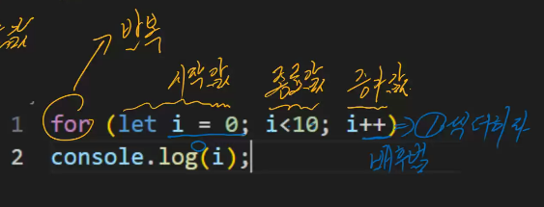

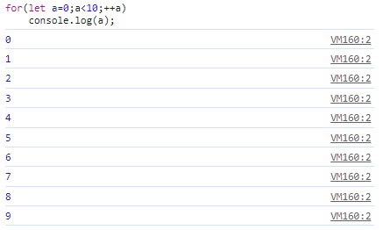F12개발자모드 콘솔창에서 작업

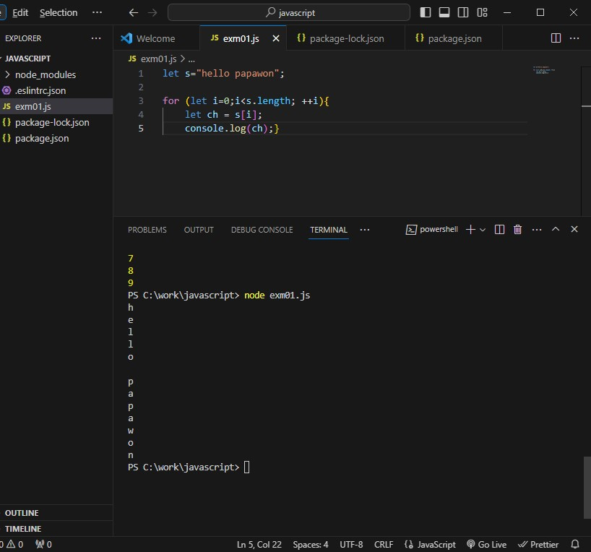let s="hello papawon";

for (let i=0;i<s.length; ++i){

    let ch = s[i];

    console.log(ch);}

**자바스크립트의 for 문**  
s는 변수, s.length는 s의 전체문장길이 개수(빈칸포함해서13개), ++i가 하나씩 증가하라고 하는 것  
ch도 변수, s[i] i의 의미 : i의 개수중 s의 몇번째인지 기억해서 출력

s[0]이면 s의 “hello papawon”안에서 0번째인 h를 말한다. (컴퓨터는 0부터 시작)

{ } : 괄호 안에는 실행 내용 작성

자바스크립트 구조가 이렇게 생겼구나 알면 됨  
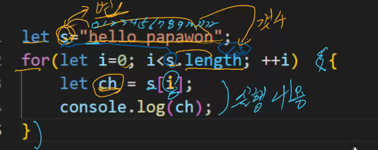

public class for{

    public static void main(String args){

        string s="hello papawon";

        for(int i=0; i<s.length();++i){

            char ch = s.charAt(i);

            System.out.println(ch);

        }

    }

}

**자바의 for문**예시로 보여준 것. (뒤에가서 할것)  
for라고 하는 작동문 main 문자열로 가지고 오겠다는 것, int는 자료형이다

let i=0;

for(i=0;i<10;++i){

    console.log(i);

}

**For문 아래 while과 비교해보자!**   
(아래 while 같이 쓸 때 let을 준 거를 아래도 주면 오류가 나옴)  
결과값 : 0~9 까지 하나씩 출력됨

let i=0;

while(i<10){

    console.log(i);

    ++i;

}

**While문**  
결과값 : 0~9 까지 하나씩 출력됨

let k=0;

do{

    console.log(k);

    ++k;

} while(k<10);

**do~while문**

for(i=0;i<100;++i){

    if(i%2==1) continue;

    console.log(i)

    if(i>=20) break;

}

let으로 변수지정 안해놨어도 프로그램은 돌아간다.  
for -> i는 0부터 100미만까지 i를 한칸씩 증가하면서 진행해라 (% 나누기해서 나머지 값)  
if -> i를 2로 나눠서 나머지가 1이면 continue해라, 나머지가 1이아니면 console.log(i)를 실행해서  
 i값을 출력해라, i가 20보다 크면 break해라.

결과값 : 0,2,4,6,8,10,12,14,16,18,20 짝수의 값이 20까지 출력된다

let s1="papawon"; //let을 사용하면 지역변수이다 let을 사용한 공간에서만 작동

const s2="papawon"; //문자열 상에서 바뀔 수 없다.

console.log(s1);

console.log(s2);

**let을 사용하면 지역변수**

<비교연산자>

> : 크다 초과 / >= : 크거나 같다, 이상 / < : 작다, 미만 / <= : 작거나 같다, 이하  
/ == : 같다 / != : 다르다

a > b : a가 b보다 크다 //기준은 항상 왼쪽이 기준이다.

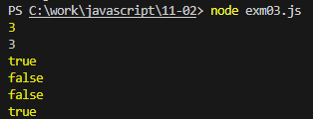let a=3, b="3

console.log(a);

console.log(b);

console.log(a==b);

console.log(a===b;

console.log(a!=b);

console.log(a!==b);

**‘약타입언어’**이다. 결과 값이 반대로 나옴  
==와 ===차이 앞에는 엄격하게 비교하지 않지만 뒤에는 엄격하게 비교한다  
!= !== 일반적으로는 앞에것 사용하지만 확실하게 구분해야 할 때는 뒤에것 3개인것 사용한다

console.log(typeof a);

console.log(typeof b);

console.log(typeof c);

자료형 찾을 때 console.log(typeof 변수명); 이렇게 쓴다 그러면 결과 값으로 number인지 string인지 나온다, undefined는 값이 지정하지 않았다는 것 (화살표 그 변수 갖다 댈 때 나오기도 하지만 이렇게 찾을 수 있는 방법도 있다.

let a=100;

console.log(a);

let a=3.141592;

console.log(a);

위의 거는 오류가 난다 이유->let이 두개라서 let을 아래 하나 지워주니까 정상적으로 작동한다. Let 두개 쓰니까 무엇을 지정해준건지 혼란이 온다.

let a=100;

console.log(a);

a=3.141592;

console.log(a);

정수와 실수를 구분하지 않는다

let a=3.141592;

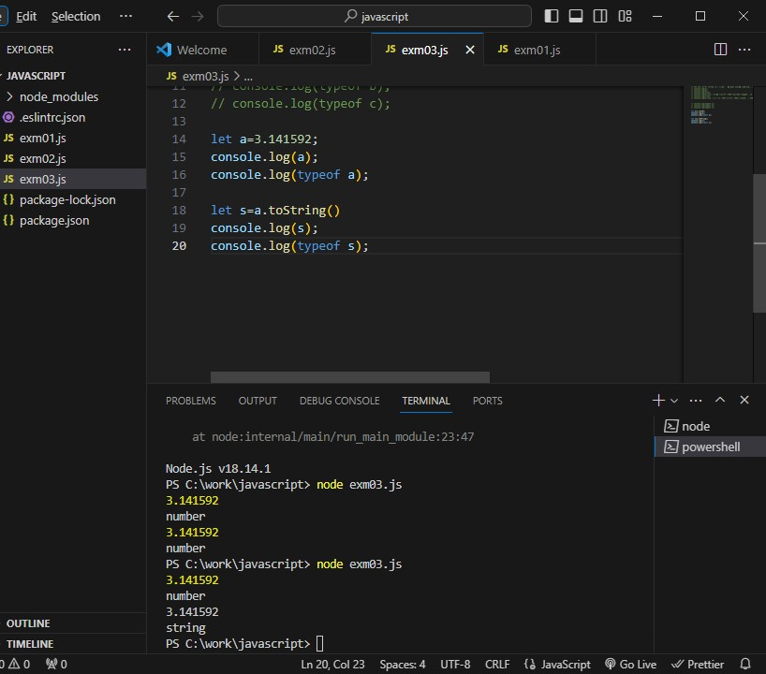console.log(a);

console.log(typeof a);

a의 타입은 수치이다

let s=a.toString

console.log(s);

console.log(typeof s);

**s=a.toString** : a를 문자열로 바꾸라는 것이다 수치로 나오면 안되는 것들을 이렇게 문자열로 바꿔준다 (ex_상품코드)

let n = Number(s); //문자열을 수치로 바꿔주는 것이다

console.log(n);

console.log(typeof n);

**number(s)**:문자열이 되었던 n을 다시 수치형으로 바꿔준것 결과 값은 수치로 노란색으로 표시됨

for(let i=0; i<5; ++i ){

    let a = Math.floor(Math.random()*3+1);

    console.log(a);

}

랜덤값이 나온다, 난수로 임의의 수 발생시킨 것.  
랜덤 함수는 많이 나온다 (ex_가위바위보)

for(let i=0; i<1; ++i ){

    //let a = Math.floor(Math.random()*100 //임의의 수 0~99까지

    let a = Math.floor(Math.random()*3+1 //임의의 수 0~2까지 +1 이니까 =>**1~3까지**

    console.log(a);

    let b=2;

    console.log(a===b);

임의의 수가 나온 것을 b=2와 같으면 출력하라고 하는 것

<그 외 정리>

* 조건문 : if와 같이 조건에 따라 다른 값이 주어질 때 사용한다.
* 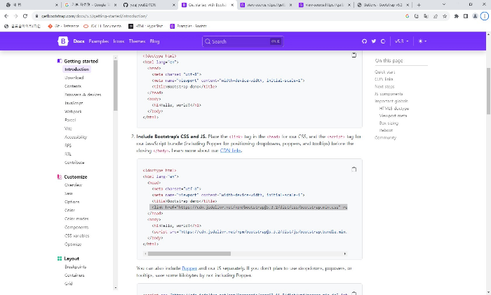Length의 의미는 길이로, 그 값의 길이를 말해준다.

<부트스트랩>

부스트스트랩(bootstrap)

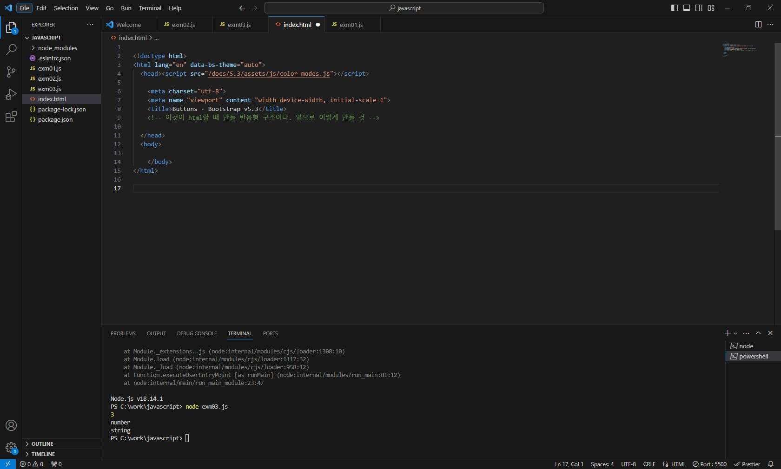  
html에서 만들 반응형 구조를 부트스트랩에서 복사해 왔다. 앞으로 이렇게 만들것

<문제>

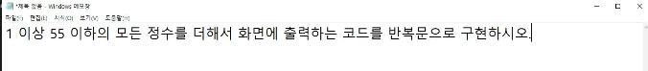

이상 55이하의 모든 정수를 더해서 화면에 출력하는 코드 반복문으로 구현

let i=0;

let a=0;

for(i=0;i<=55;++i){

    a=i+a; }

console.log(a);

let b=0;

let k=0;

while(k<=55){

    b=k+b;

    ++k; }

console.log(b);

h=0; c=0;

do{

    c=c+h;

    ++h;

} while(h<=55);

console.log(c);

let i=0;

a=0

for(i=0;i<=55;++i){

    a+=i; }

console.log(a);

반복문 만들기 여러가지 방법이 있다

**정답 :**

let sum=0;

let i=0;

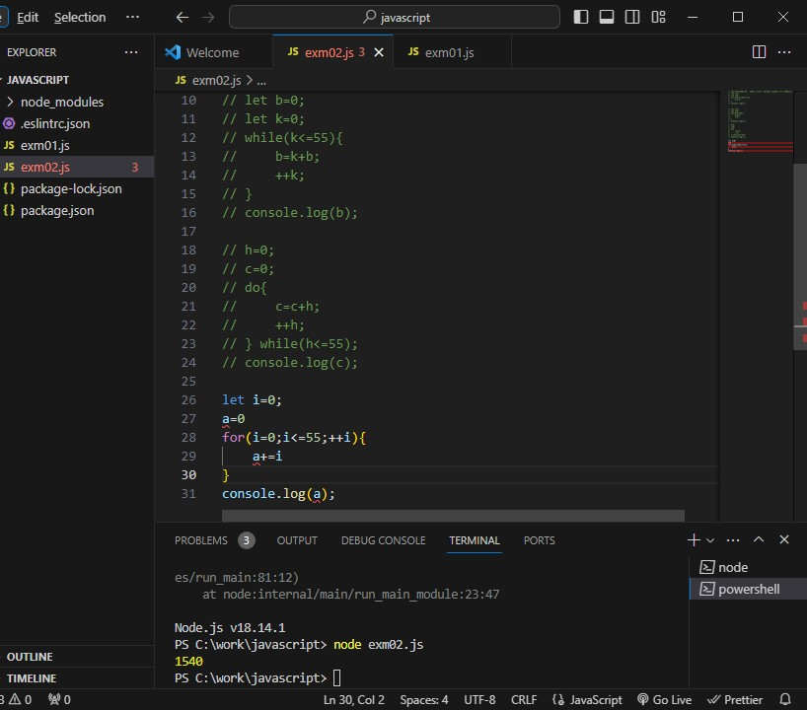for(i=1;i<=55;i++){

    sum += i; //i가 변경될 때마다 sum에 더한다

}

console.log(sum);

+=이라는 것은 뒤에 i값을 sum에 계속 넣어주겠다는 것  
sum+=i 는 sum=sum+1과 똑같다.(문장의 구조가 똑같다는 것, 내가 쓰고 싶은 것으로 쓰기)  
sum=0;으로 변수값을 지정해주지 않으면 sum의 값이 나오지 않는다.  
sum은 i의 값이 변경될 때마다 sum가 변한다.



If 사용하기!

let sum=0;

let i=0;

for(i=1;i<=100;i++){

    if(i%3==0)

    sum += i;

}

console.log(sum);

let sum=0;

let i=0;

for(i=1;i<=100;i++){

    if(i%3==1) continue;

    if(i%3==2) continue;

    sum += i;

}

console.log(sum);

sum에 0을 주고, if로 3으로 나눠서 나머지가 0이면 sum=sum+i를 진행시켜주라는 것  
continue를 해주는 것은 그 값은 그냥 넘어가겠다는 뜻으로 이해했다.

**교과서적인 정답 :**

let sum=0;

let i=0;

for(i=1;i<=100;i++){

    if(i%3==0){

    sum += i;}

}

console.log(sum);

if 뒤에 괄호 써주기

1. 1~100사이의 수중에서 16배수와 7의 배수의 합

let a=0;

let b=0;

let i=0;

for(i=1;i<=100;i++){

    if(i%7==0){

    a += i;}

    if(i%16==0){

    b += i;}

}

console.log(a+b);

7로 나눠서 나머지가 0인 것을 a에 값을 계속 더해주고  
16으로 나눠서 나머지가 0인 것을 b에 값을 계속 더해준다.  
그 두개의 값을 더해서(a+b) 나온 것이 7과 16배수의 합이다.

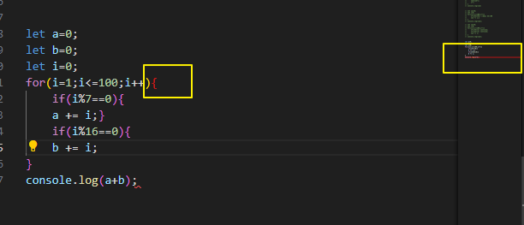  
변수명에 빨간줄은 괜찮지만 { 괄호 같은 것 빨간 줄 나오면 오류가 있는 것 오른쪽에도 빨간색으로 뜬다, 괄호 닫기 안해줬다



for(i=0;i<30;i++){

    let a = Math.floor((Math.random()*11)+10);

    console.log(a);

    }

*11+10의 의미 10~20까지인 것  
*10은 0부터 9까지의 랜덤 숫자인데, *11하면 0~10까지의 숫자가 나온다  
*11에서 각 나오는 숫자에 +10을 하겠다는 것이다. => 1~10까지 나오니까 +10 하면 10~20.

<궁금한 것>

* 전위법, 후위법 ++의 위치

: 하나씩 증가할 때는 상관 없다. 나중에 수가 많이 증가할 때는 위치 상관 있다